**小学音乐课堂线上线下混合教学的常态化**

**有效性研究**

摘要：通过多元融合的教学形态构建新型的教学手段解读教材本体，形成线上线下合力互通的教学形式，便于在特殊时期解决音乐课堂教学的核心问题。教学常态的变化激发了音乐教师对课堂迁移和变革重新审视。信息化媒体的介入提升了混合式新型学习生态的融合，激励音乐教师利用多元化的知识构架搭建音乐知识网，辅惑学生梳理音乐知识达成教学目标并满足不同类别孩子的需求。

关键词：线上线下 混合式 常态化

随着时代发展进步当今社会许多突发状况不可预测，课堂教学同样受到不同的迁移和变化。疫情爆发打破了平静、规整的生活秩序，整个城市都安静了下来。教学不能停滞，学习不能停歇。我们第一时间启动了线上课堂教学。通过一段时间的磨合学生能够掌握一些简单的音乐知识，对于实操性音乐内容掌握欠佳。长此以往学生对音乐作品表现能力会渐渐淡化。为此我们不断探究思考积极研发线上下线混合式新型教学形式，帮助学生尽早适应不同形式的课堂。

一、变换课堂教学形式趣味互动乐趣多。

随着线上线下混合式教学常态化的进行给我们日常教学一些警示性的思考，当不可预见性的事物出现时我们要以一种全新的模式去应对它，但一切的改变都不能离开课堂教学本体。音乐课程标准中指出：低年级学生具有好奇、好动、模仿能力强的身心特点，教学中宜采用歌、舞、图片、游戏等综合手段教学，宜采用直观教学。线上教学有一定的局限性，学生的专注力不容易把控，教师需要在课时分配上要进行合理的规划和调整，选取线下教学中优秀的课堂片段进行合理的填充和迁移，让学生在线上线下的课堂情景中提升学习的热情，形成混合教学下常态化的教学环境。

1、精心选材提炼作品的精髓。

选取教材中富有代表性的音乐素材。如课例《大家来劳动》这是一首以劳动为题材的儿童歌曲。在设计之初我考虑到劳动教育是孩子们成长中必须要掌握的一项技能，因此我通过设计劳动号子的声势伴奏谱，引导学生可以在家中与爸爸妈妈练习“擦玻璃”手势操，在劳动的过程中掌握本课知识建立很好的亲子关系。线上老师启发学生思考，线下亲子趣味练习形成很好的混合式教学情景呈现多元化的课堂形式。

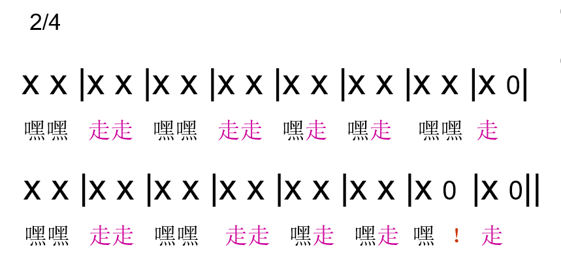趣味图谱

2、依托云端课堂资源构筑混合式教学体系

优质的课程资源能满足学生认知需求，在特殊时期为学生知识补给保驾护航。它不受地域、时间、空间的约束，能够满足学生的基本知识掌握，满足可控性和实操性强等特点。混合式教学体系是基于新型理念的环境下诞生，我们所研究的不止局限于线上线下课堂教学应用，它适用于不同情况的音乐课堂教学的需要，形成音乐资源包，音乐课堂教学形式多样化，通过拓展思维构建常用的课堂框架之间联系搭建线上线上互通互补的知识体系结构。

音乐课堂教学中混合式教学尤其独有的特性，需要教师在不断摸索着前行，做时代的前行者做教育的领路人。我们身上肩负着责任与担当，只要做教育如果没有审美的眼光和对审美的敏感那是做不出味道来的。我们要做教育的逆行者时代的发言人。

二、线上线下合理分配营造愉悦的课堂氛围。

针对日常教学中的困难情况，我结合线上教学的优势资源通过动态有趣的图谱展示作品将枯燥的音乐作品瞬间灵动了起来。经过线下课堂多年的教学实践，考虑学生年龄特点通过尝试绘制了一些有意思的图谱解析作品，录制几段精彩的小视频在线上展示，互动交流的课堂一定是有意思有趣味。下面我就与大家一同分享几个典型的案例。

课例一：《晚会》是一首富有民族色彩的管弦乐曲，运用了民间锣鼓节奏等丰富的音乐元素表现作品，其旋律结构不完全规整。为满足学生对《晚会》一课的情绪把握和旋律记忆需要，课前我进行了混合式的模拟教学，首先，我录制了一段音乐作品的微视频，视频中通过提炼音乐元素呈现一张音乐作品完整的图形谱。其次，我利用多媒体的技术设计动态的晚会情景并选取了重要的音乐段落播放。能够尽量满足学生对知识的需要，取得良好的课堂效果。

那么在设计《晚会》一课图形谱中我有几点想法和做法：

1. 理解主题，巧妙构思。通过演唱呈现主题。将抽象复杂的《晚会》主题音乐迁移到“狮子滚绣球”游戏场景之中。通过创编、学唱、边唱边表演，加入打击乐器等师生互动，在不断重复中加深学生对主题音乐的记忆，使学生听到音乐便能跟着唱出来舞出来。
2. 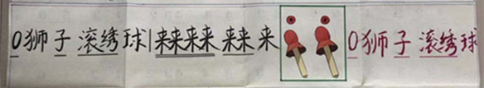合理规划图谱结构，完整呈现曲式特点。通过对作品多次的聆听和反复的分析选取恰当的元素构建了这张完整的图形谱。图形谱能清晰勾勒出乐曲的段落，将看似规整，又有不同的两个乐段进行对比分析，呈现层次鲜明的作品结构。图形谱设计有助于解析乐曲特点，分析作品内容，便于学生分辨、记忆旋律。
3. 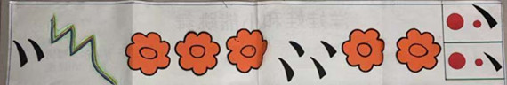研究设计图形谱样式，解析乐曲旋律特点。规整美观的图形谱能够激发孩子学习兴趣，学生通过观察能够在头脑里完整的划分音乐结构，清晰的记忆作品。线上线下课堂教学知识连贯呈现，学生直观感知清晰记忆作品。

课例二 我用《母鸡叫咯咯》一课举例说明。

此例是一首低年级的唱歌课，依据歌曲的节奏特点我研发了一段手脚并用的节奏谱，通过简明的谱例学生能够理解并表现节奏图谱，浓缩本课的精髓有效的把握歌曲的核心思想。同样的知识适用于不同课堂环境，有效的教学是知识与技能的整合。

这样的课堂是生动的课堂，有趣的课堂，每一个孩子都在任务的驱动下自主学习，手脚并用也提高了学生感受音乐、表现音乐、创造音乐的能力。

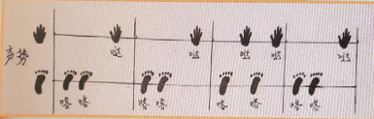如图：

音乐知识，其中涵盖了音乐课堂教学的整个过程。线上线下课程体系的逐步成熟我们也有所思考，创新学习理念吸收不同风格的教学方法，能够优化课堂目标的达成。纵观时代的发展，越来越多的学习生态正在悄然出现，取其精华顺应时代的潮流这也是一段必经的过程，我们有理由一同见证。

1、把握理念精髓拓展思维空间

混合教学的诞生是在长期植根于一线课堂教学中日记月累的产物。每一个理念激荡起的火花都是值得历史推敲的。作为一名在一线工作十多年的教师，课堂就是我的阵地，无论是线上还是线下我都非常珍惜与学生共处的时光。我的课堂是在 “玩中学 变种练 用中乐” 为理念支撑中有效开展的。在知识拓展中导入“悟 念 想”思维联系，学生们学的轻松有趣，课堂效果良好。

2、优化教学过流程捕获课堂核心要素

清晰的教学思路流畅舒展学生们一目了然。课堂上老师发出的每一个指令都应该是精准有效的，教师在提炼知识过程中要符合学生的身心发展特点。

课例《摇啊摇》一课是三年级上册一首儿童独唱歌曲，其歌曲的音乐知识比较零散内容繁杂有一定的难度。在反复聆听中试图尝试不同的知识切入点，效果始终不理想。通过对作品的仔细梳理我最终确定了音乐的核心要素是掌握三拍子。随后在整个歌曲教学我紧扣这一知识点组织学生反复的练习巩固，通过设计舞蹈动作、编创符合节拍特点的肢体语言等形式感受音乐作品，学习中目标明确了课堂效率极优。

3、把握课堂教学担当时代逆行者

课堂是老师和学生共同成长的舞台，回归课堂教学其本体始终不能背离学生，教师是领头羊起到迁移引领的作用。创设有效的课堂教学环境，将会影响每一位学生一生的学习，我们是托起祖国未来的桥梁，身上同样肩负着祖国花朵的未来，是启蒙教育的奠基者，是学生成长的引领人，让我们担负起肩上的使命，做逆行者之光，伴随孩子们一生成长。

每当逆行者们以“长风破浪会有时，直挂云霄济沧海”的信念走在时代的最前沿。作为当代的年轻人要敢于深挖根基积蓄营养，用先进的理念引领教学的前瞻思想。准确把握课堂教学的精髓，做有担当有责任的时代前行者，为学生的成长尽自己的一份绵薄之量。

纵观历史的发展我们在探索中摸索前行，时间的足迹记录着我们探索的脚步，混合式的教学俨然成为一种新型学习生态的产物。在今后的课堂教学中我们要及时积累，创新理解紧跟时代的脚步，探究更加广阔的课堂教学空间。我们要多渠道、广尝试、常思考、讲探究。通过延展课堂模式将混合式的教学形式深挖延展，推动音乐课堂教学开启新的篇章。随着时代进步信息化高效应用节点已经到来，我们要用全新的视角审视的眼光去看待一切合理存在的新生事务。做时代的前行者，音乐课堂教学没有捷径，唯有兼收并蓄，继承发展。

参考文献：

【1】《疫情背景下小学音乐线上线下混合式课堂教学实践与探究》魏惠芳《当代教育家》

【2】《音乐课堂教学与信息技术深度融合案例探究》李勤  《新教育时代·教师版》

【3】《新课标下小学音乐课堂教学的思考与探索》柴森 河北大学

【4】《音乐教育的实践与理论研究》刘沛着上海音乐出版社

